REPORTE DE AVANCE FÍSICO DE OBRA
CONTRATO C6M0133
“TRABAJOS DE MANTENIMIENTO Y ADECUACIÓN DE CENTRO DE COLECTA EN HGZ C/MF NO. 5, ZACATEPEC, MORELOS, EJERCICIO 2026”

Ubicación | HGZ c/MF No. 5, Zacatepec, Morelos
Dirección | Av. Lázaro Cárdenas S/N, Col. Centro, Zacatepec, Morelos
Empresa contratista | PAVIMENTOS Y CONSTRUCCIONES ELSE S.A. DE C.V.
Administrador del contrato | Ing. Abraham Jonathan Varela Popoca
Residente de Obra IMSS | Arq. Marco Antonio Evangelio Ocampo
Superintendente de la empresa | Sergio Jesús Román Camacho
Periodo contractual modificado | 29 de mayo de 2026 al 17 de septiembre de 2026
Porcentaje de avance al 30/09/2026 | 100.00%

MONTO ORIGINAL SIN IVA: $514,301.68 | C2 AMPLIACIÓN DE MONTO: $102,748.63 | MONTO MODIFICADO SIN IVA: $617,050.31

1. IDENTIFICACIÓN Y ALCANCE DEL REPORTE
El presente documento integra de manera ordenada y técnicamente descriptiva la evidencia fotográfica disponible de los trabajos ejecutados en el marco del Contrato C6M0133, correspondiente a los trabajos de mantenimiento y adecuación del Centro de Colecta del HGZ c/MF No. 5, Zacatepec, Morelos.
La organización de las imágenes se realizó por frentes y secuencia lógica de ejecución, tomando como referencia las partidas y conceptos contenidos en el catálogo contractual y en el larguillo único de conciliación. La finalidad es facilitar la consulta pública del avance físico mediante evidencia visual clara, homogénea y trazable a los trabajos contratados y conciliados.
2. DATOS CONTRACTUALES
Concepto | Dato | Referencia
Inicio contractual | 29/05/2026 | Contrato primigenio
Término original | 27/08/2026 | Contrato primigenio
Convenio C1 | Ampliación en tiempo de 22 días naturales (24.5%) | Vigencia modificada
Término modificado | 17/09/2026 | Convenio C1
Monto original sin IVA | $514,301.68 | Contrato primigenio
Convenio C2 | $102,748.63 (19.978200631723%) | Ampliación de monto
Monto modificado de referencia: $617,050.31 sin IVA.

01 | DESMANTELAMIENTOS
DESCRIPCIÓN TÉCNICA
Retiro controlado de elementos de cancelería, herrería y muebles sanitarios, previo a la adecuación de los espacios.
CONCEPTOS DE REFERENCIA: OC07-060-025; OC31-020-025; OC31-020-005

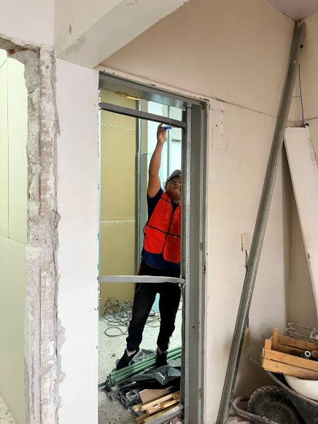

DESMANTELAMIENTOS · Evidencia 01. Evidencia fotográfica de trabajos de desmontaje y retiro de elementos existentes en el área intervenida.
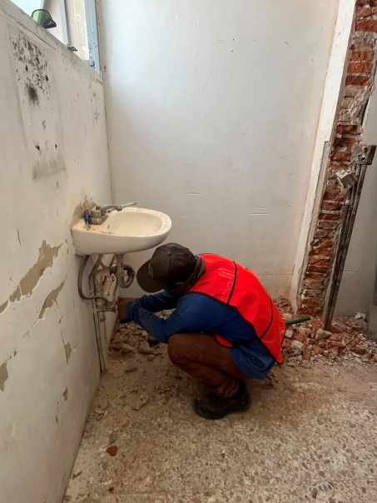

DESMANTELAMIENTOS · Evidencia 02. Evidencia fotográfica de trabajos de desmontaje y retiro de elementos existentes en el área intervenida.
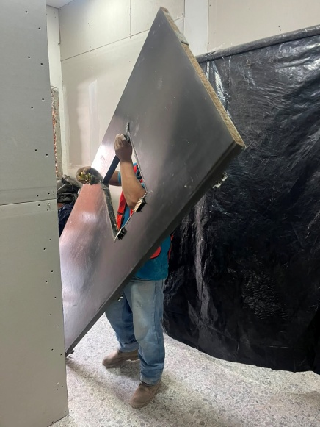

DESMANTELAMIENTOS · Evidencia 03. Evidencia fotográfica de trabajos de desmontaje y retiro de elementos existentes en el área intervenida.

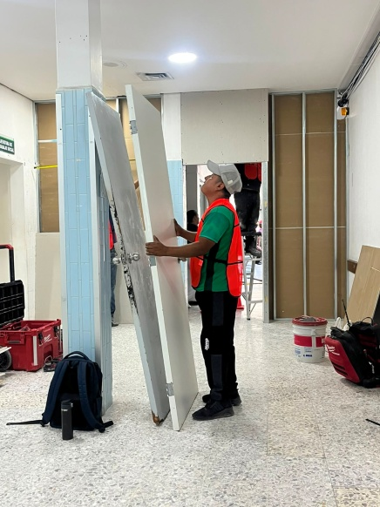

DESMANTELAMIENTOS · Evidencia 04. Evidencia fotográfica de trabajos de desmontaje y retiro de elementos existentes en el área intervenida.
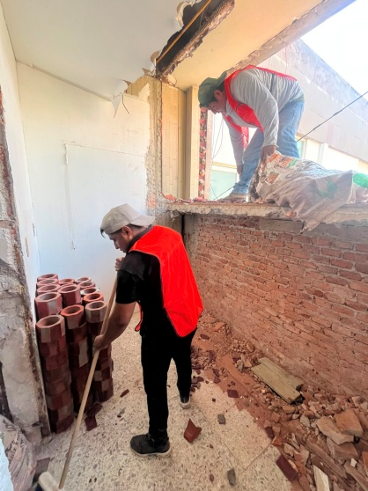

DESMANTELAMIENTOS · Evidencia 05. Evidencia fotográfica de trabajos de desmontaje y retiro de elementos existentes en el área intervenida.
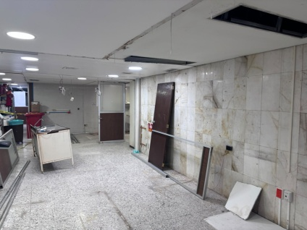

DESMANTELAMIENTOS · Evidencia 06. Evidencia fotográfica de trabajos de desmontaje y retiro de elementos existentes en el área intervenida.
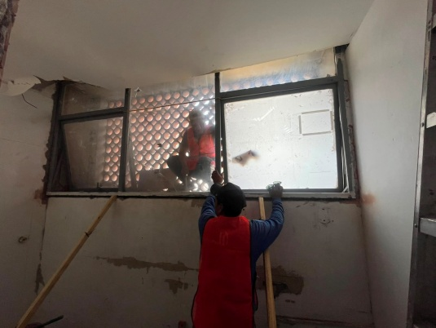

DESMANTELAMIENTOS · Evidencia 07. Evidencia fotográfica de trabajos de desmontaje y retiro de elementos existentes en el área intervenida.
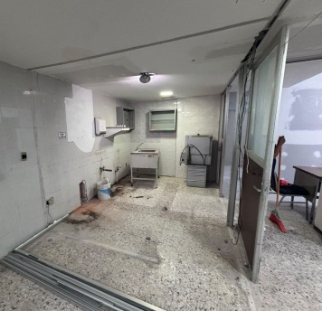

DESMANTELAMIENTOS · Evidencia 08. Evidencia fotográfica de trabajos de desmontaje y retiro de elementos existentes en el área intervenida.
02 | DEMOLICIONES
DESCRIPCIÓN TÉCNICA
Ejecución de trabajos de demolición de elementos de mampostería y albañilería, para habilitar las áreas requeridas por el proyecto.
CONCEPTOS DE REFERENCIA: OC01-015-045; OC01-015-080

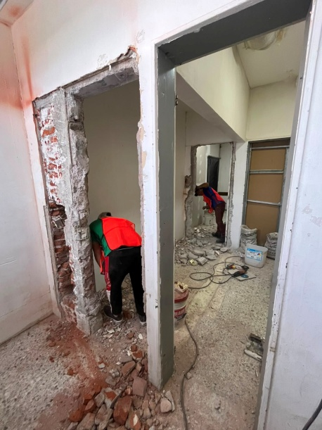

DEMOLICIONES · Evidencia 01. Evidencia fotográfica de trabajos de demolición y apertura de elementos de mampostería para adecuación de espacios.
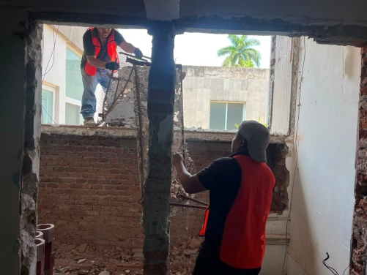

DEMOLICIONES · Evidencia 02. Evidencia fotográfica de trabajos de demolición y apertura de elementos de mampostería para adecuación de espacios.
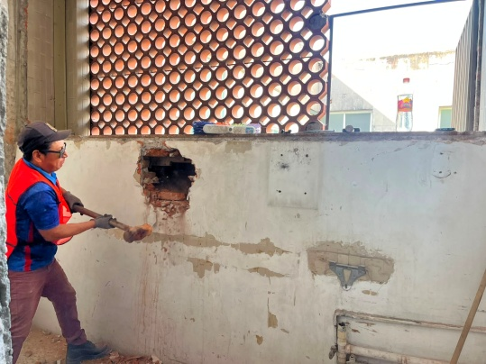

DEMOLICIONES · Evidencia 03. Evidencia fotográfica de trabajos de demolición y apertura de elementos de mampostería para adecuación de espacios.

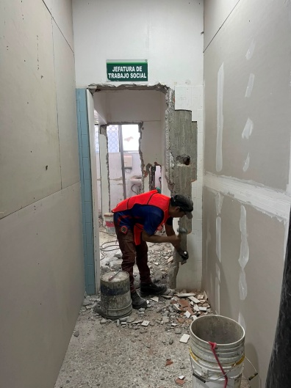

DEMOLICIONES · Evidencia 04. Evidencia fotográfica de trabajos de demolición y apertura de elementos de mampostería para adecuación de espacios.
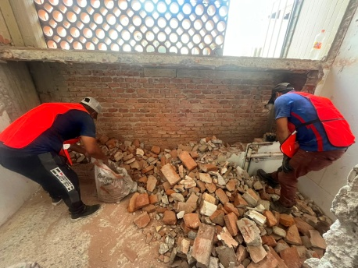

DEMOLICIONES · Evidencia 05. Evidencia fotográfica de trabajos de demolición y apertura de elementos de mampostería para adecuación de espacios.
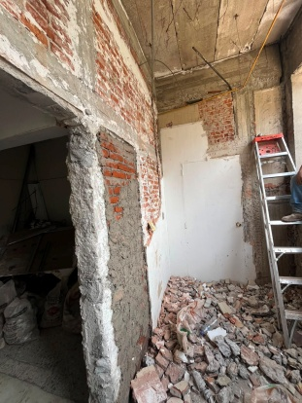

DEMOLICIONES · Evidencia 06. Evidencia fotográfica de trabajos de demolición y apertura de elementos de mampostería para adecuación de espacios.

03 | RETIRO Y DISPOSICIÓN DE MATERIAL
DESCRIPCIÓN TÉCNICA
Retiro, acopio y disposición del material producto de los trabajos de demolición, manteniendo libres y seguras las áreas de intervención.
CONCEPTOS DE REFERENCIA: OC01-085-005; OC01-085-020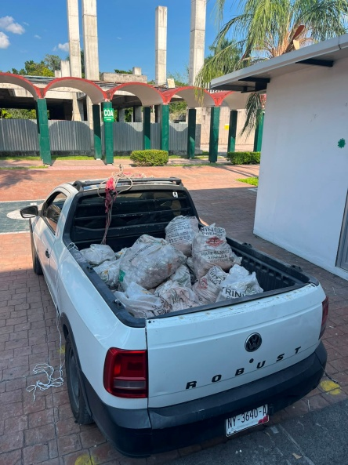

RETIRO Y DISPOSICIÓN DE MATERIAL · Evidencia 01. Evidencia fotográfica del acopio y retiro del material producto de los trabajos de demolición.
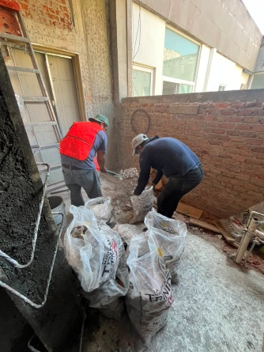

RETIRO Y DISPOSICIÓN DE MATERIAL · Evidencia 02. Evidencia fotográfica del acopio y retiro del material producto de los trabajos de demolición.
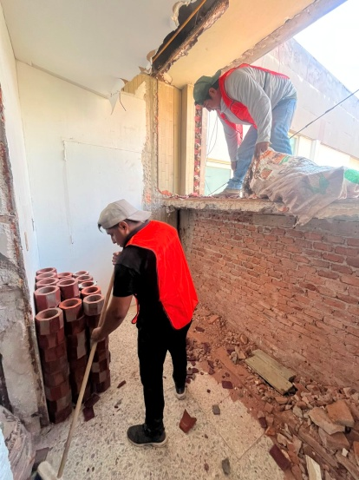

RETIRO Y DISPOSICIÓN DE MATERIAL · Evidencia 03. Evidencia fotográfica del acopio y retiro del material producto de los trabajos de demolición.

04 | ALBAÑILERÍA – MUROS
DESCRIPCIÓN TÉCNICA
Construcción y adecuación de muros de tabique y elementos de albañilería conforme a las necesidades de distribución de los espacios intervenidos.
CONCEPTOS DE REFERENCIA: OC01-015-045; OC04-050-010

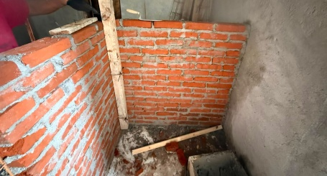

ALBAÑILERÍA – MUROS · Evidencia 01. Evidencia fotográfica de la ejecución y adecuación de elementos de albañilería y muros de tabique.
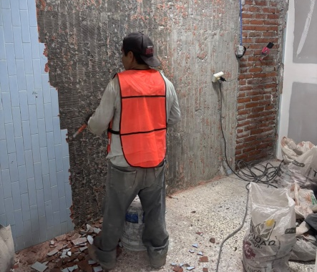

ALBAÑILERÍA – MUROS · Evidencia 02. Evidencia fotográfica de la ejecución y adecuación de elementos de albañilería y muros de tabique.
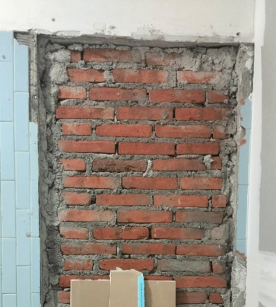

ALBAÑILERÍA – MUROS · Evidencia 03. Evidencia fotográfica de la ejecución y adecuación de elementos de albañilería y muros de tabique.

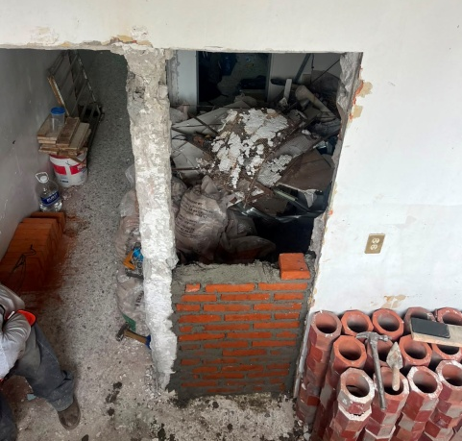
ALBAÑILERÍA – MUROS · Evidencia 04. Evidencia fotográfica de la ejecución y adecuación de elementos de albañilería y muros de tabique.

05 | ALBAÑILERÍA – APLANADOS Y ACABADOS
DESCRIPCIÓN TÉCNICA
Ejecución de aplanados y preparación de superficies, seguida de trabajos de acabado con recubrimiento cerámico en las áreas intervenidas.
CONCEPTOS DE REFERENCIA: OC04-075-005; OC05-250-010; OC05-085-066

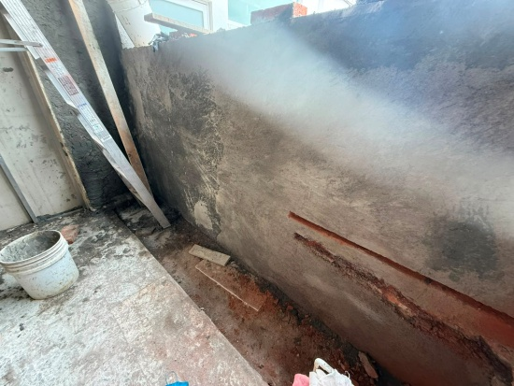

ALBAÑILERÍA – APLANADOS Y ACABADOS · Evidencia 01. Evidencia fotográfica de preparación de superficies, aplanados y colocación de recubrimientos cerámicos.
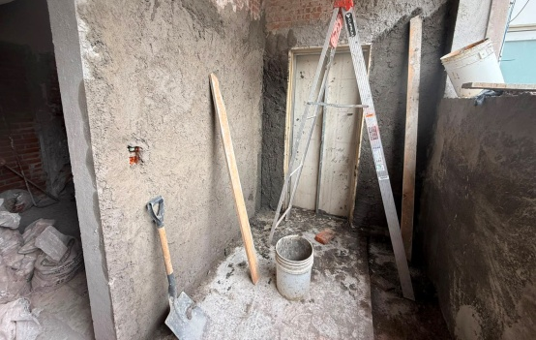

ALBAÑILERÍA – APLANADOS Y ACABADOS · Evidencia 02. Evidencia fotográfica de preparación de superficies, aplanados y colocación de recubrimientos cerámicos.
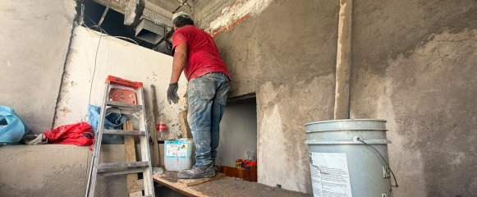

ALBAÑILERÍA – APLANADOS Y ACABADOS · Evidencia 03. Evidencia fotográfica de preparación de superficies, aplanados y colocación de recubrimientos cerámicos.
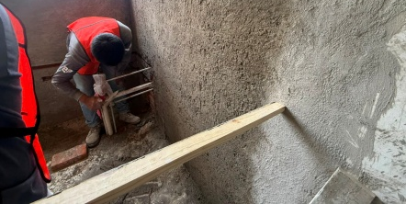

ALBAÑILERÍA – APLANADOS Y ACABADOS · Evidencia 04. Evidencia fotográfica de preparación de superficies, aplanados y colocación de recubrimientos cerámicos.
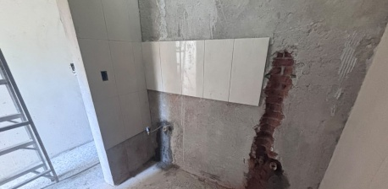

ALBAÑILERÍA – APLANADOS Y ACABADOS · Evidencia 05. Evidencia fotográfica de preparación de superficies, aplanados y colocación de recubrimientos cerámicos.
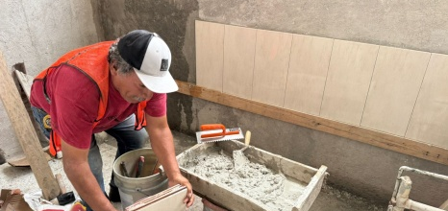

ALBAÑILERÍA – APLANADOS Y ACABADOS · Evidencia 06. Evidencia fotográfica de preparación de superficies, aplanados y colocación de recubrimientos cerámicos.
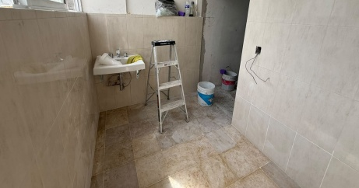

ALBAÑILERÍA – APLANADOS Y ACABADOS · Evidencia 07. Evidencia fotográfica de preparación de superficies, aplanados y colocación de recubrimientos cerámicos.

06 | INSTALACIONES HIDROSANITARIAS
DESCRIPCIÓN TÉCNICA
Adecuación y ejecución de instalaciones hidráulicas y sanitarias, incluyendo tuberías, conexiones, salidas y elementos complementarios.
CONCEPTOS DE REFERENCIA: IH12-005-010; IH12-005-015; IH12-005-025; IH15-010-010; IH15-010-025; CPT-SAN-02; CPT-SAN-04; CPT-SAN-06

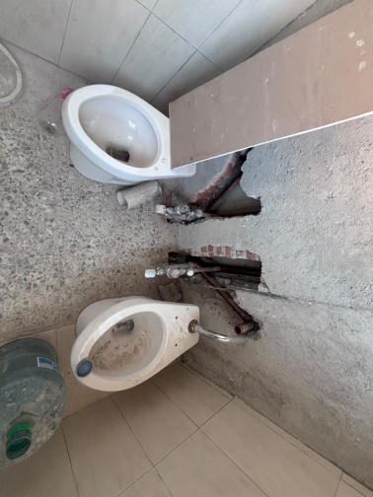

INSTALACIONES HIDROSANITARIAS · Evidencia 01. Evidencia fotográfica de adecuaciones y ejecución de instalaciones hidráulicas y sanitarias en las áreas intervenidas.
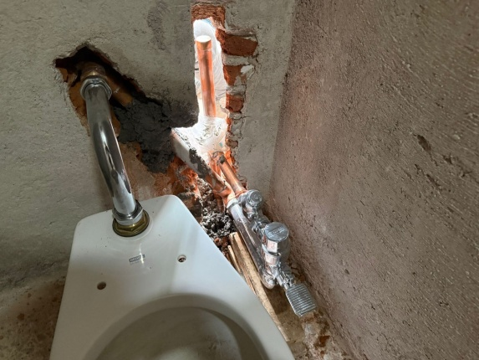

INSTALACIONES HIDROSANITARIAS · Evidencia 02. Evidencia fotográfica de adecuaciones y ejecución de instalaciones hidráulicas y sanitarias en las áreas intervenidas.
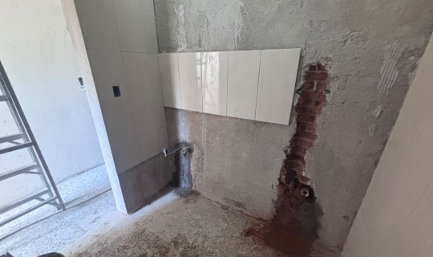

INSTALACIONES HIDROSANITARIAS · Evidencia 03. Evidencia fotográfica de adecuaciones y ejecución de instalaciones hidráulicas y sanitarias en las áreas intervenidas.
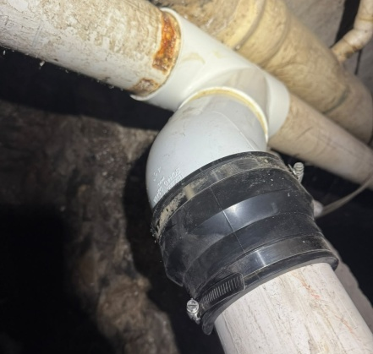

INSTALACIONES HIDROSANITARIAS · Evidencia 04. Evidencia fotográfica de adecuaciones y ejecución de instalaciones hidráulicas y sanitarias en las áreas intervenidas.
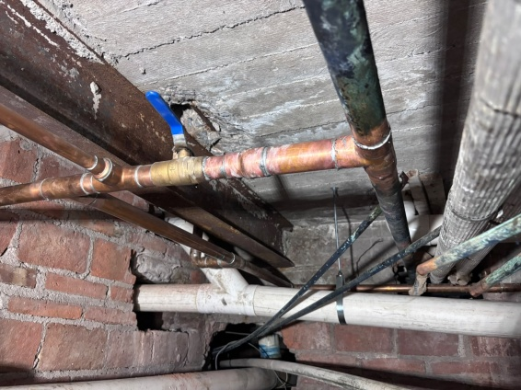

INSTALACIONES HIDROSANITARIAS · Evidencia 05. Evidencia fotográfica de adecuaciones y ejecución de instalaciones hidráulicas y sanitarias en las áreas intervenidas.
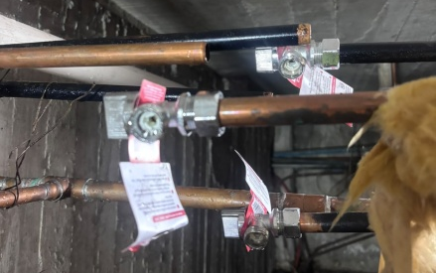

INSTALACIONES HIDROSANITARIAS · Evidencia 06. Evidencia fotográfica de adecuaciones y ejecución de instalaciones hidráulicas y sanitarias en las áreas intervenidas.

07 | MUROS Y ELEMENTOS DE TABLAROCA
DESCRIPCIÓN TÉCNICA
Construcción de sistemas de tablaroca mediante bastidores, placas y elementos complementarios para conformación y adecuación de espacios.
CONCEPTOS DE REFERENCIA: OC05-010-015; OC05-060-005; OC05-065-005; CPT-TAB-06; CPT-TAB-07; CPT-TAB-08

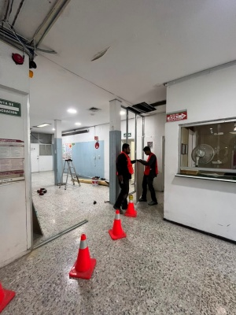

MUROS Y ELEMENTOS DE TABLAROCA · Evidencia 01. Evidencia fotográfica de armado de bastidores, colocación de placas y conformación de elementos de tablaroca.
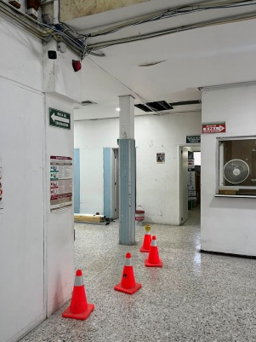

MUROS Y ELEMENTOS DE TABLAROCA · Evidencia 02. Evidencia fotográfica de armado de bastidores, colocación de placas y conformación de elementos de tablaroca.
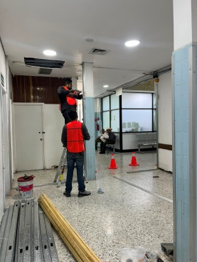

MUROS Y ELEMENTOS DE TABLAROCA · Evidencia 03. Evidencia fotográfica de armado de bastidores, colocación de placas y conformación de elementos de tablaroca.

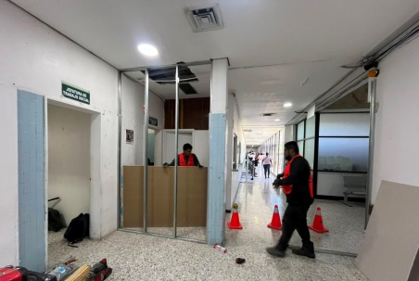

MUROS Y ELEMENTOS DE TABLAROCA · Evidencia 04. Evidencia fotográfica de armado de bastidores, colocación de placas y conformación de elementos de tablaroca.
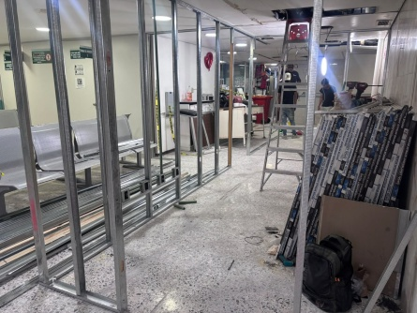

MUROS Y ELEMENTOS DE TABLAROCA · Evidencia 05. Evidencia fotográfica de armado de bastidores, colocación de placas y conformación de elementos de tablaroca.
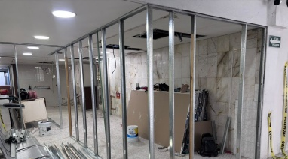

MUROS Y ELEMENTOS DE TABLAROCA · Evidencia 06. Evidencia fotográfica de armado de bastidores, colocación de placas y conformación de elementos de tablaroca.
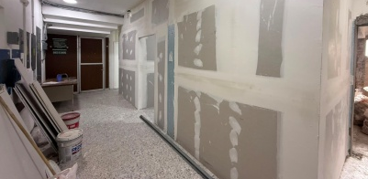

MUROS Y ELEMENTOS DE TABLAROCA · Evidencia 07. Evidencia fotográfica de armado de bastidores, colocación de placas y conformación de elementos de tablaroca.

08 | MUEBLES SANITARIOS Y ACCESORIOS
DESCRIPCIÓN TÉCNICA
Colocación de muebles sanitarios y accesorios, incluyendo lavabos, inodoros, fluxómetros, mezcladoras y elementos de conexión.
CONCEPTOS DE REFERENCIA: IH16-005-010; IH16-005-025; IH16-010-005; IH16-010-010; IH16-010-045

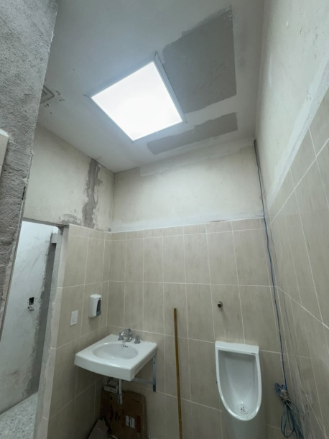

MUEBLES SANITARIOS Y ACCESORIOS · Evidencia 01. Evidencia fotográfica de colocación de muebles sanitarios y elementos complementarios.
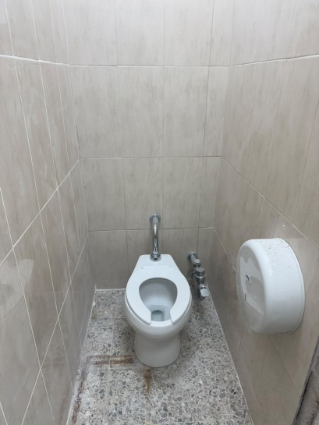

MUEBLES SANITARIOS Y ACCESORIOS · Evidencia 02. Evidencia fotográfica de colocación de muebles sanitarios y elementos complementarios.
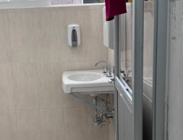

MUEBLES SANITARIOS Y ACCESORIOS · Evidencia 03. Evidencia fotográfica de colocación de muebles sanitarios y elementos complementarios.
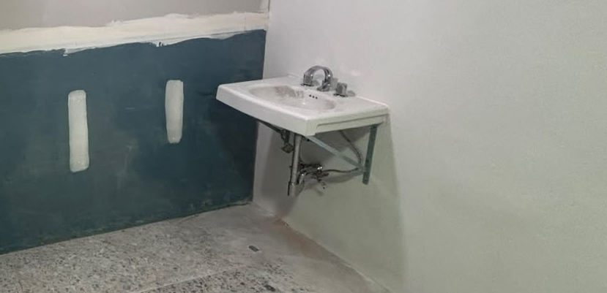

MUEBLES SANITARIOS Y ACCESORIOS · Evidencia 04. Evidencia fotográfica de colocación de muebles sanitarios y elementos complementarios.
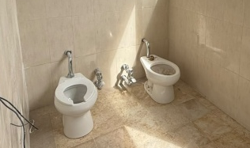

MUEBLES SANITARIOS Y ACCESORIOS · Evidencia 05. Evidencia fotográfica de colocación de muebles sanitarios y elementos complementarios.
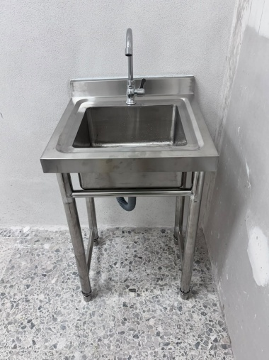

MUEBLES SANITARIOS Y ACCESORIOS · Evidencia 06. Evidencia fotográfica de colocación de muebles sanitarios y elementos complementarios.

09 | MAMPARAS Y DIVISIONES
DESCRIPCIÓN TÉCNICA
Suministro y colocación de elementos divisorios para la configuración funcional de los servicios sanitarios.
CONCEPTOS DE REFERENCIA: CPT-CAN-03

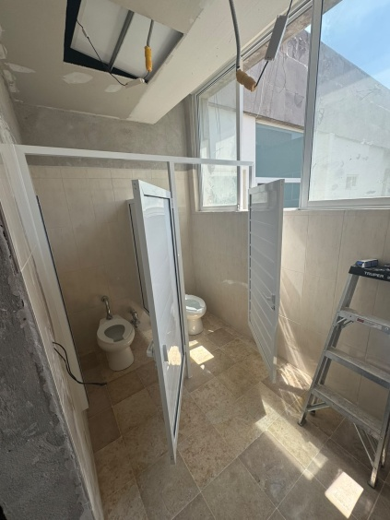

MAMPARAS Y DIVISIONES · Evidencia 01. Evidencia fotográfica de colocación y ajuste de mamparas y elementos divisorios.
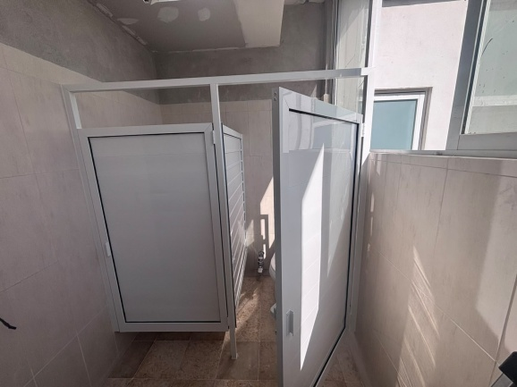

MAMPARAS Y DIVISIONES · Evidencia 02. Evidencia fotográfica de colocación y ajuste de mamparas y elementos divisorios.
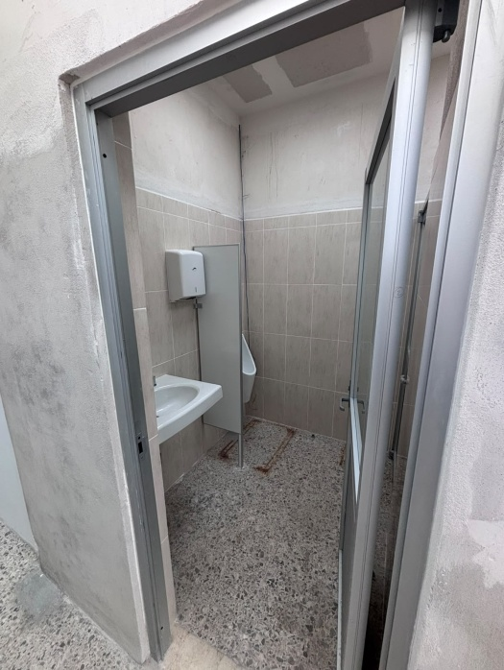

MAMPARAS Y DIVISIONES · Evidencia 03. Evidencia fotográfica de colocación y ajuste de mamparas y elementos divisorios.

10 | INSTALACIONES ELÉCTRICAS
DESCRIPCIÓN TÉCNICA
Ejecución de canalizaciones, cableado, contactos, luminarias y adecuaciones a tableros y salidas eléctricas, conforme a los requerimientos de los espacios intervenidos.
CONCEPTOS DE REFERENCIA: EL20-020-010; EL21-015-003; EL24-040-045; EL24-072-115; CPT-ELE-02; CPT-ELE-04; CPT-ELE-08

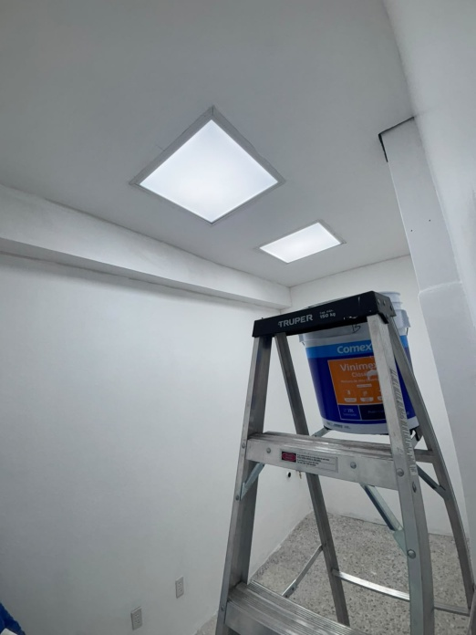

INSTALACIONES ELÉCTRICAS · Evidencia 01. Evidencia fotográfica de canalizaciones, cableado, luminarias y adecuaciones de instalaciones eléctricas.
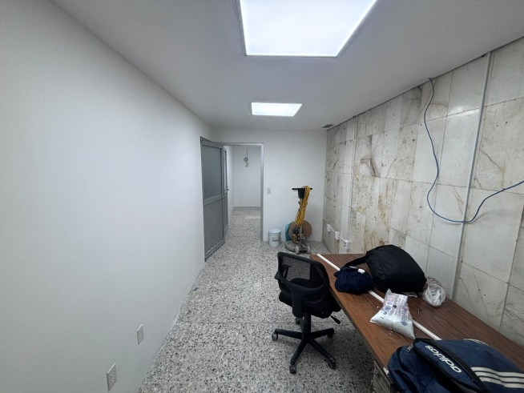

INSTALACIONES ELÉCTRICAS · Evidencia 02. Evidencia fotográfica de canalizaciones, cableado, luminarias y adecuaciones de instalaciones eléctricas.
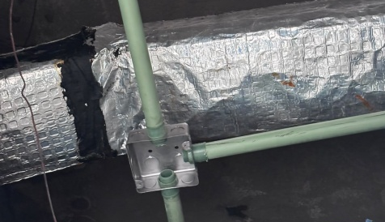

INSTALACIONES ELÉCTRICAS · Evidencia 03. Evidencia fotográfica de canalizaciones, cableado, luminarias y adecuaciones de instalaciones eléctricas.
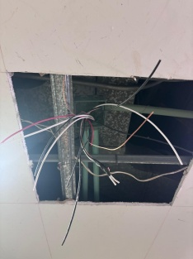

INSTALACIONES ELÉCTRICAS · Evidencia 04. Evidencia fotográfica de canalizaciones, cableado, luminarias y adecuaciones de instalaciones eléctricas.
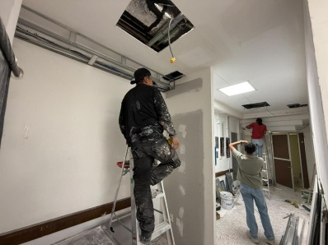

INSTALACIONES ELÉCTRICAS · Evidencia 05. Evidencia fotográfica de canalizaciones, cableado, luminarias y adecuaciones de instalaciones eléctricas.
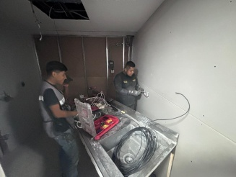

INSTALACIONES ELÉCTRICAS · Evidencia 06. Evidencia fotográfica de canalizaciones, cableado, luminarias y adecuaciones de instalaciones eléctricas.
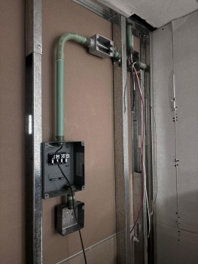

INSTALACIONES ELÉCTRICAS · Evidencia 07. Evidencia fotográfica de canalizaciones, cableado, luminarias y adecuaciones de instalaciones eléctricas.
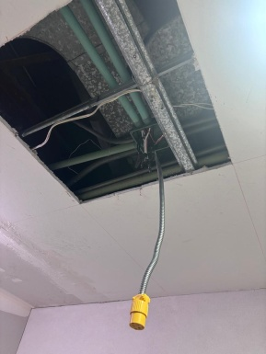

INSTALACIONES ELÉCTRICAS · Evidencia 08. Evidencia fotográfica de canalizaciones, cableado, luminarias y adecuaciones de instalaciones eléctricas.
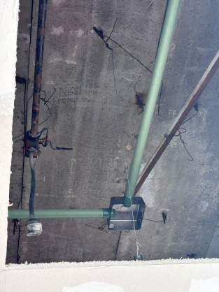

INSTALACIONES ELÉCTRICAS · Evidencia 09. Evidencia fotográfica de canalizaciones, cableado, luminarias y adecuaciones de instalaciones eléctricas.

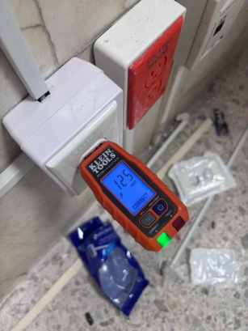

INSTALACIONES ELÉCTRICAS · Evidencia 10. Evidencia fotográfica de canalizaciones, cableado, luminarias y adecuaciones de instalaciones eléctricas.
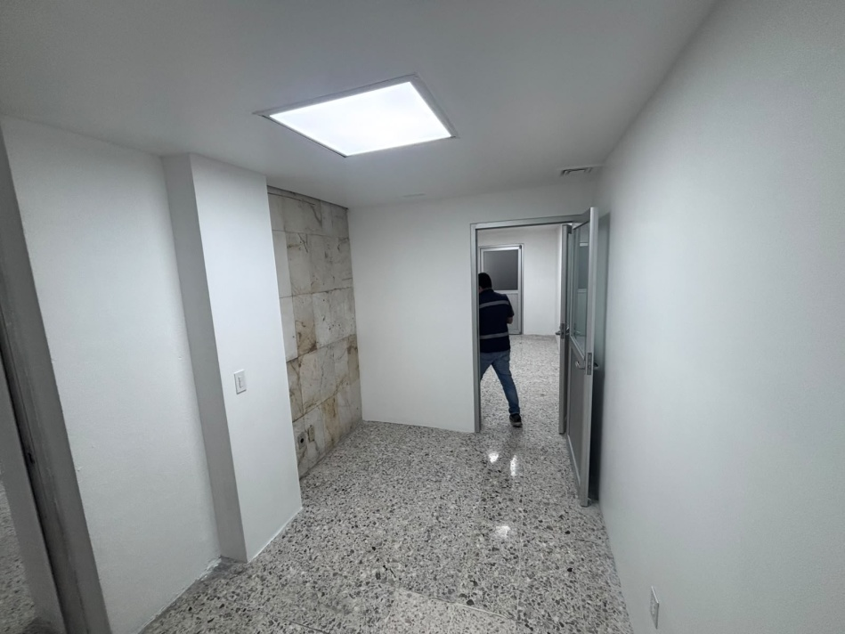

INSTALACIONES ELÉCTRICAS · Evidencia 11. Evidencia fotográfica de canalizaciones, cableado, luminarias y adecuaciones de instalaciones eléctricas.

11 | LIMPIEZA FINA Y LIBERACIÓN DE ÁREAS
DESCRIPCIÓN TÉCNICA
Limpieza fina de las áreas intervenidas y acondicionamiento visual de los espacios para su liberación, retirando residuos y materiales remanentes de los trabajos.
CONCEPTOS DE REFERENCIA: Actividad de cierre y presentación de áreas

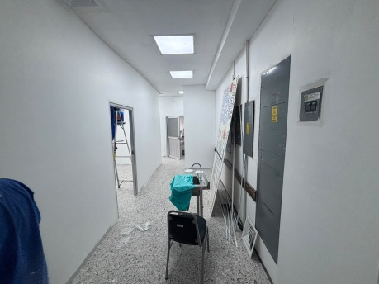

LIMPIEZA FINA Y LIBERACIÓN DE ÁREAS · Evidencia 01. Evidencia fotográfica del estado de las áreas posterior a los trabajos, con actividades de limpieza y acondicionamiento.
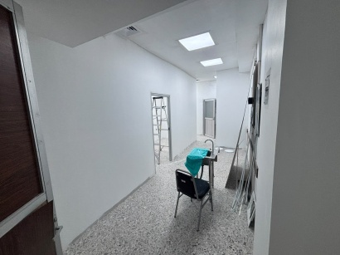

LIMPIEZA FINA Y LIBERACIÓN DE ÁREAS · Evidencia 02. Evidencia fotográfica del estado de las áreas posterior a los trabajos, con actividades de limpieza y acondicionamiento.
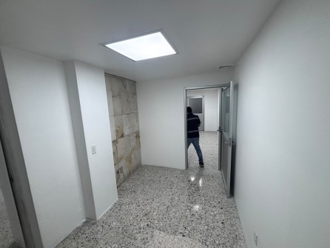

LIMPIEZA FINA Y LIBERACIÓN DE ÁREAS · Evidencia 03. Evidencia fotográfica del estado de las áreas posterior a los trabajos, con actividades de limpieza y acondicionamiento.

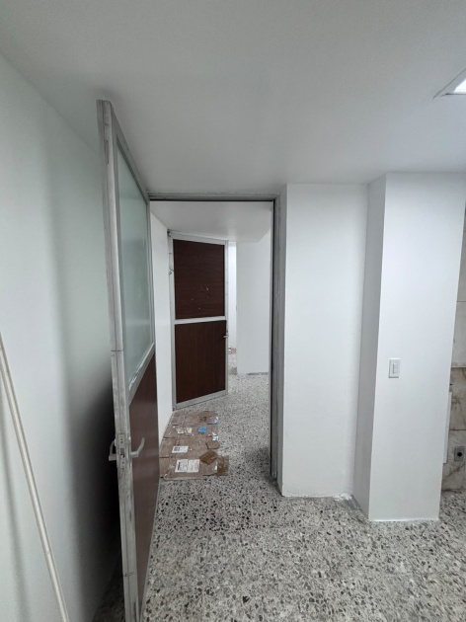

LIMPIEZA FINA Y LIBERACIÓN DE ÁREAS · Evidencia 04. Evidencia fotográfica del estado de las áreas posterior a los trabajos, con actividades de limpieza y acondicionamiento.
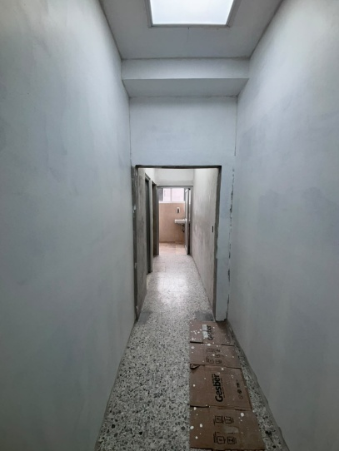

LIMPIEZA FINA Y LIBERACIÓN DE ÁREAS · Evidencia 05. Evidencia fotográfica del estado de las áreas posterior a los trabajos, con actividades de limpieza y acondicionamiento.
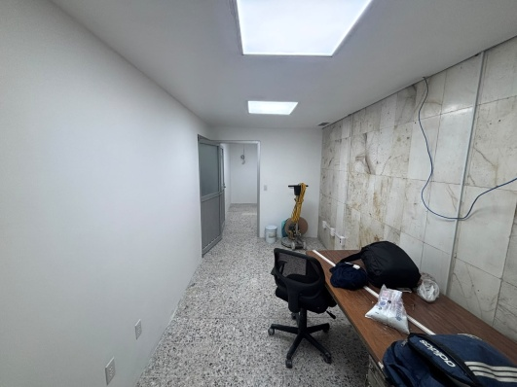

LIMPIEZA FINA Y LIBERACIÓN DE ÁREAS · Evidencia 06. Evidencia fotográfica del estado de las áreas posterior a los trabajos, con actividades de limpieza y acondicionamiento.

4. CONSIDERACIONES PARA CONSULTA PÚBLICA
El presente reporte constituye una presentación fotográfica ordenada de los trabajos identificados en el documento fuente. Su contenido se estructuró para facilitar la lectura por partidas y frentes de trabajo, conservando un orden y redacción técnica, vinculando los trabajos a los conceptos del catálogo contractual y del larguillo único de conciliación.
La evidencia fotográfica debe interpretarse conjuntamente con la documentación contractual, bitácora, estimaciones, generadores, convenios modificatorios y demás documentos que integran el expediente de obra, ya que la imagen por sí sola no sustituye la documentación técnica, administrativa o contractual.
FIN DEL REPORTE

